Szókereső

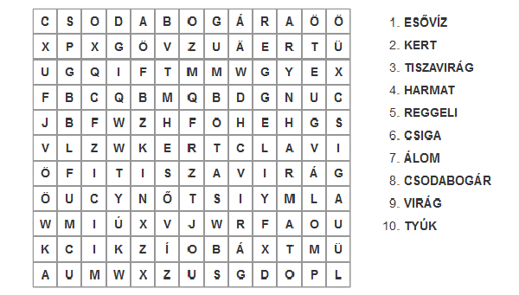

Csodabogár
Ördögh-Csenki Dorina (21.o)

